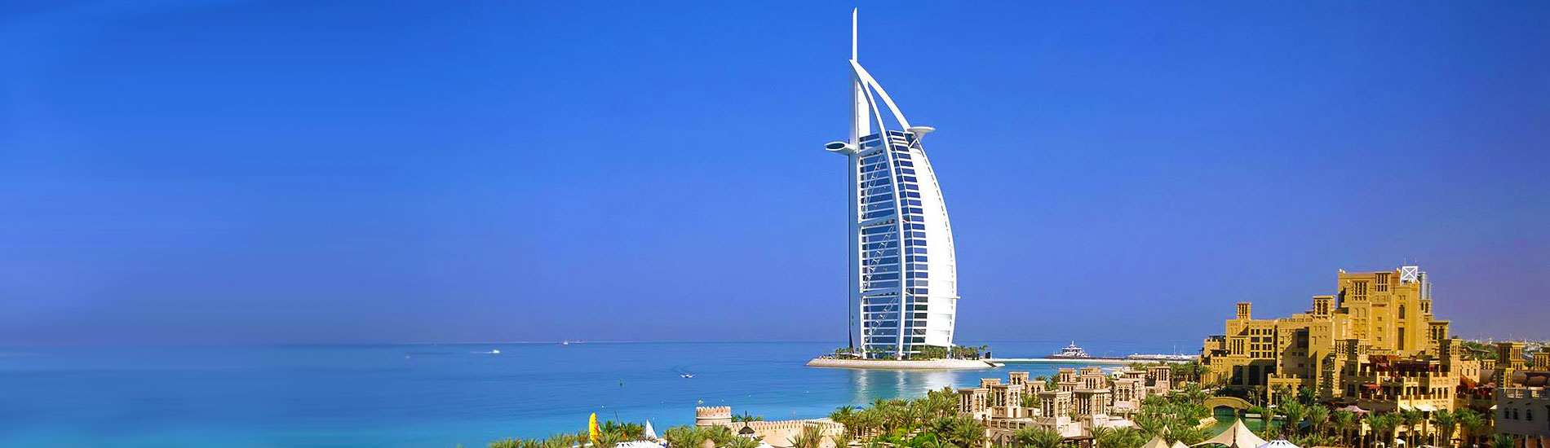

**Dubai en 8 días**

***Ref: C 3087***

***8 días desde 2221 $ con aéreo Emirates desde Santo Domingo***

Día 01 - Dubai

Llegada y **traslado** al hotel. **Alojamiento**.

Día 02 – Dubai

**Desayuno.**  Por la tarde **excursión** **en vehículos 4x4** por el desierto. (6 personas por vehículo). **Cena incluida** con espectáculo. Regreso a Dubai y **alojamiento**

Día 03 – Dubai

**Desayuno. Visita de la ciudad de día completo.** Comenzaremos desde Deira y se pasara por el Zoco de las especias y el Zoco de Oro (ambos cerrados los viernes). Atravesaremos el canal y **visitaremos** el Museo de Dubai (cerrado los viernes). Continuación a través de Jumeirah pasando por la Mezquita de Jumeirah. También haremos una parada para tomar fotografías del Burj Al Arab El tour finaliza en el Dubai Mall. Tiempo libre y regreso al hotel. **Alojamiento.**

### Día 04 - Dubai – Sharjah – Dubai – Crucero Dhow

Desayuno. Salida hacia Sharjah y visita de medio día. Comenzará la visita en la rotonda de la cultura, antes de ir al Museo de Historia Natural en el desierto. De regreso a la ciudad, nos dirigiremos a la Corniche con el Zoco de Oro de Al Majara y en el corazón del distrito del patrimonio, donde se encuentra la Cámara Al Naboodah. Por la tarde paseo en crucero en Dhow con cena incluida. Alojamiento.

Día 05 – Dubai – Abu Dhabi - Dubai

### Desayuno. Salida hacia Abu Dhabi y visita de día completo con almuerzo que nos lleva pasando por el puerto de Jebel Al a la capital de los Emiratos Árabes Unidos. Parada para visualizar el JAZIRRA RESIDENCIA. Veremos la mezquita de Sheikh Zayed. Pasaremos por una de las zonas más ricas en Abu Dhabi y visitaremos la Corniche Road. Seguiremos por el área de Bateen con los palacios de la Familia Real, finalizando en el Marina Mall. Alojamiento.

Día 06 – Dubai

### Desayuno y día libre. Alojamiento.

Día 07 – Dubai

### Desayuno y día libre. Alojamiento.

### Día 08 - Dubai

### Desayuno y traslado al aeropuerto. Fin de nuestros servicios

###### Fechas de inicio

**Diarias \*\***

Del 01/Abr/2022 al 31/Mar/2023

**\*\* El itinerario publicado corresponde a las salidas de jueves y Domingos. En el resto de los días se mantienen las mismas visitas, pero en diferente orden.**

**Salidas garantizadas mínimo 2 pax (Consultar suplemento 1 pax viajando solo)**

|  |  |  |  |  |
| --- | --- | --- | --- | --- |
| **Precios por persona en USD** | **Opción “A”**  **Cat. 3\*** | **Opción “B”**  **Cat. 4*Std** | **Opción “C”**  **Cat. 4\*** | **Opción “D”**  **Cat. 5\*** |
| En doble/triple | **2735** | **2865** | **2940** | **3160** |
| Supl. Single | **385** | **500** | **595** | **810** |
| **Suplemento por persona y por noche para reservas que coincidan con fechas de feria\*** | | | | |
| En doble/triple | **42** | **57** | **57** | **70** |
| **Otros suplementos:** | | | | |
| Tramite de visado (**Neto**) **(1)** | **100** | | | |
| Suplemento fin de año (27/Dic-03/Ene) **(2)** | **On Request** | | | |

1. **Para el trámite del visado es necesario recibir los datos completos de los pasaportes más de 2 semanas antes de la llegada. Con menos tiempo no garantizamos que se pueda realizar el trámite.**
2. **El suplemento de Fin de Año se aplicará a las salidas que, durante la estancia total, toque cualquiera de las fechas indicadas.**
3. **El suplemento de Ferias se aplica siempre desde el precio “Resto de Fechas”, y se sumará según el número de noches que coincidan con las fechas indicadas de feria.**

**\*Ferias Dubái: En el momento de la edición de este folleto, las ferias de Dubai son las siguientes (Ambas fechas incluidas):**

|  |  |
| --- | --- |
| **Feria Eid El Fitr: 11-15/May/2021** | **Feria ARAB HEALTH: 31/Ene-05/Feb/2022** |
| **Feria Eid El Adha: 18-24/Jul/2021** | **Feria GULF FOOD: 20-26/Feb/2022** |

**Estas fechas de feria pueden sufrir variación. En nuestra web iremos actualizando los cambios que vaya habiendo para su consulta.**

###### El precio incluye

- Vuelos a Dubai desde Santo Domingo con Emirates via Estados Unidos. 2 maletas permitidas (Vuelo a USA opera Jetblue)

-Traslados con asistencia habla inglesa.

- 7 noches en régimen de alojamiento y desayuno buffet en el hotel.

- Transporte durante las visitas detalladas en el programa.

- Safari por el desierto con cena y transporte (Chofer habla inglesa).

- Visita Dubai día completo con guía de habla hispana.

- Visita Sharjah con guía de habla hispana.

- Cena y crucero en el barco Dhow con traslados (Chófer habla inglesa).

- Visita Abu Dhabi con guía de habla hispana y almuerzo.

- Entradas donde se indica.

- Asistencias habla española en el traslado de llegada, Crucero Dhow y Safari por el desierto siempre que sea posible y estén disponibles.

- Seguro de viaje.

###### El precio no incluye

- Visa de Dubai (ver el cuadro de precios donde se indica el importe).

- Cualquier otro tipo de almuerzo no indicado en el itinerario.

- Gastos extras personales.

- Propinas para guía y conductor.

- Tasa de alojamiento. Pago directo por el cliente al hotel. Aproximado neto por persona y noche:

* 5* - 6 USD
* 4* - 4 USD
* 3* - 3 USD

###### Hoteles previstos o similares

|  |  |  |  |
| --- | --- | --- | --- |
| **Opción “A”** | **Opción “B”** | **Opción “C”** | **Opción “D”** |
| Ibis Deira City Centre 3* | Holiday INN Al Barsha 4*Std | Novotel Deira C.C. 4* | Steigenberger 5*  Crowne Plaza SZD 5* |

###### Notas importantes

* Del 01/Oct/2021 al 31/Mar/2022 se celebra la Expo 2021 en la ciudad de Dubái. Precios pueden variar en función de la disponibilidad que hotelera. Cualquier reserva en este periodo puede sufrir variación de precio, en dicho caso se informará en el momento de la confirmación
* El servicio de asistencia hablando español en los traslados y en las excursiones por el desierto y crucero Dhow está incluido siempre que haya guías disponibles. En caso contrario será de habla inglesa.
* Durante el mes del Ramadán no habrá espectáculo de la Danza del Vientre.